**Ankieta odnawialne źródła energii**

**ogniwa fotowoltaiczne**

|  |  |  |  |  |  |  |  |
| --- | --- | --- | --- | --- | --- | --- | --- |
| **Imię i nazwisko** | | | **Kliknij tutaj, aby wprowadzić tekst.** | | | | |
| **Adres** | | | **Kliknij tutaj, aby wprowadzić tekst.** | | | | |
| **Nr telefonu, e-mail** | | | **Kliknij tutaj, aby wprowadzić tekst.** | | | | |
| **Powierzchnia gospodarstwa [ha]** | | | **[ha]** | | | | |
|  | | | **Obiekt A**  **dom mieszkalny** | | | **Obiekt B**  **budynek gospodarczy** | |
| **Rok budowy** | | | **Wprowadź tekst.** | | | **Wprowadź tekst.** | |
| **Technologia budowy** | | | **Wprowadź tekst.** | | | **Wprowadź tekst.** | |
| **Powierzchnia ogrzewana [m2]** | | | **[m2]** | | | **[m2]** | |
| **Liczba osób** | | | **Wprowadź tekst.** | | | **Wprowadź tekst.** | |
| **Wykorzystanie gazu z butli** | | | **Wybierz element.** | | | **Wybierz element.** | |
| **Rodzaj ogrzewania** | | | | | | | |
| **Piec na drewno** | | | **Wybierz element.** | | | **Wybierz element.** | |
| **Piec na węgiel** | | | **Wybierz element.** | | | **Wybierz element.** | |
| **Kocioł węglowy** | | | **Wybierz element.** | | | **Wybierz element.** | |
| **Kocioł gazowy** | | | **Wybierz element.** | | | **Wybierz element.** | |
| **Kocioł olejowy** | | | **Wybierz element.** | | | **Wybierz element.** | |
| **Kocioł na pelet** | | | **Wybierz element.** | | | **Wybierz element.** | |
| **Instalacja solarna c.w.u.** | | | **Wybierz element.** | | | **Wybierz element.** | |
| **Inny** | | | **Wprowadź tekst.** | | | **Wprowadź tekst.** | |
| **Miejsce na instalację fotowoltaiczną na południowej połaci dachu [m2]** | | | **[m2]** | | | **[m2]** | |
| **Wykaz energochłonnych urządzeń elektrycznych w gospodarstwie  podać moc urządzeń w [kW][1]** | | | | | | | |
| **Lodówki** | | | **[kW]** | | | **[kW]** | |
| **Zamrażalki** | | | **[kW]** | | | **[kW]** | |
| **Pralki** | | | **[kW]** | | | **[kW]** | |
| **Kuchenki** | | | **[kW]** | | | **[kW]** | |
| **Podgrzewacze wody** | | | **[kW]** | | | **[kW]** | |
| **Żelazka** | | | **[kW]** | | | **[kW]** | |
| **Silniki** | | | **[kW]** | | | **[kW]** | |
| **Hydrofory** | | | **[kW]** | | | **[kW]** | |
| **Czajniki elektryczne** | | | **[kW]** | | | **[kW]** | |
| **Moc żarówek** | | | **[kW]** | | | **[kW]** | |
| **Wprowadź tekst.** | | | **[kW]** | | | **[kW]** | |
| **Wprowadź tekst.** | | | **[kW]** | | | **[kW]** | |
| **Wprowadź tekst.** | | | **[kW]** | | | **[kW]** | |
| **Wprowadź tekst.** | | | **[kW]** | | | **[kW]** | |
| **Wprowadź tekst.** | | | **[kW]** | | | **[kW]** | |
| **Zużycie energii elektrycznej – dane z rachunku za energię elektryczną[2]** | | | | | | | |
|  | | **Obiekt A**  **dom mieszkalny** | | | **Obiekt B**  **budynek gospodarczy** | | |
| **Dane z faktury za energię elektryczną za okres:** | | **I półrocze 2014 r.** | | **II półrocze 2014 r.** | **I półrocze 2014 r.** | | **II półrocze 2014 r.** |
| **Moc umowna [kW]** | | **moc [kW]** | | **moc [kW]** | **moc [kW]** | | **moc [kW]** |
| **Cena netto energii [zł/kWh]** | **dzienna/ /dobowa** | **[zł/kWh]** | | **[zł/kWh]** | **[zł/kWh]** | | **[zł/kWh]** |
| **nocna** | **[zł/kWh]** | | **[zł/kWh]** | **[zł/kWh]** | | **[zł/kWh]** |
| **Sprzedaż energii netto [zł]** | | **[zł]** | | **[zł]** | **[zł]** | | **[zł]** |
| **Dystrybucja energii netto [zł]** | | **[zł]** | | **[zł]** | **[zł]** | | **[zł]** |
| **Sprzedaż i dystrybucja energii razem netto [zł]** | | **[zł]** | | **[zł]** | **[zł]** | | **[zł]** |
| **Zużycie rzeczywiste I [kWh]** | | **[kWh]** | | **[kWh]** | **[kWh]** | | **[kWh]** |
| **Zużycie szacowane S [kWh]** | | **[kWh]** | | **[kWh]** | **[kWh]** | | **[kWh]** |

Zgodnie z art. 23 ust. 1 pkt. 1 ustawy z dnia 29 sierpnia 1997 r. o ochronie danych osobowych (t. j. Dz. U. z 2014 r. poz. 1182 ze zm.) wyrażam zgodę na przetwarzanie danych osobowych zawartych w celu uzyskania dofinasowania na montaż ogniw fotowoltaicznych.

Zgodnie z art. 24 ust. 1 ustawy z dnia 29 sierpnia 1997 r. o ochronie danych osobowych (t.j. Dz. U. z 2014 r. poz. 1182 ze zm.) informuje się, że:

1. Administratorem Państwa danych osobowych jest Gmina Łapsze Niżne w imieniu której działa Wójt Gminy z siedzibą ul. Jana Pawła II 20, 34-442 Łapsze Niżne.
2. Państwa dane osobowe przetwarzane będą w celu uzyskania dofinasowania na montaż ogniw fotowoltaicznych.
3. Posiadają Państwo prawo dostępu do treści swoich danych oraz ich poprawiania.
4. Podanie danych osobowych jest dobrowolne i determinuje możliwość uzyskania dofinasowania na montaż ogniw fotowoltaicznych.

|  |  |  |
| --- | --- | --- |
| Wyrażam zgodę | na przetwarzanie moich danych osobowych zawartych w pozycjach 1-3 ankiety w celu kontaktowym w przypadku możliwości uzyskania dofinansowania na inne projekty mające za cel podniesienie jakości życia mieszkańców w Gminie Łapsze Niżne, zgodnie z art. 23 ust. 1 pkt. 1 ustawy z dnia 29 sierpnia 1997 r. o ochronie danych osobowych (t. j. Dz. U. z 2014 r. poz. 1182 ze zm.). Zgoda może być odwołana w każdym czasie, co skutkować będzie zaprzestaniem przetwarzania Państwa danych osobowych w tym celu. | |
|  |
| Nie wyrażam zgody |
|  | |  |
| Data: **Kliknij tutaj, aby wprowadzić datę.** | | ……………………………………………… |
|  | | (podpis) |
|  | |  |

**Jak odczytać dane na fakturze za 2014 rok. Kolorami zaznaczono poszczególne pozycje, które należy wpisać w tabeli pozycje – zużycie energii elektrycznej**

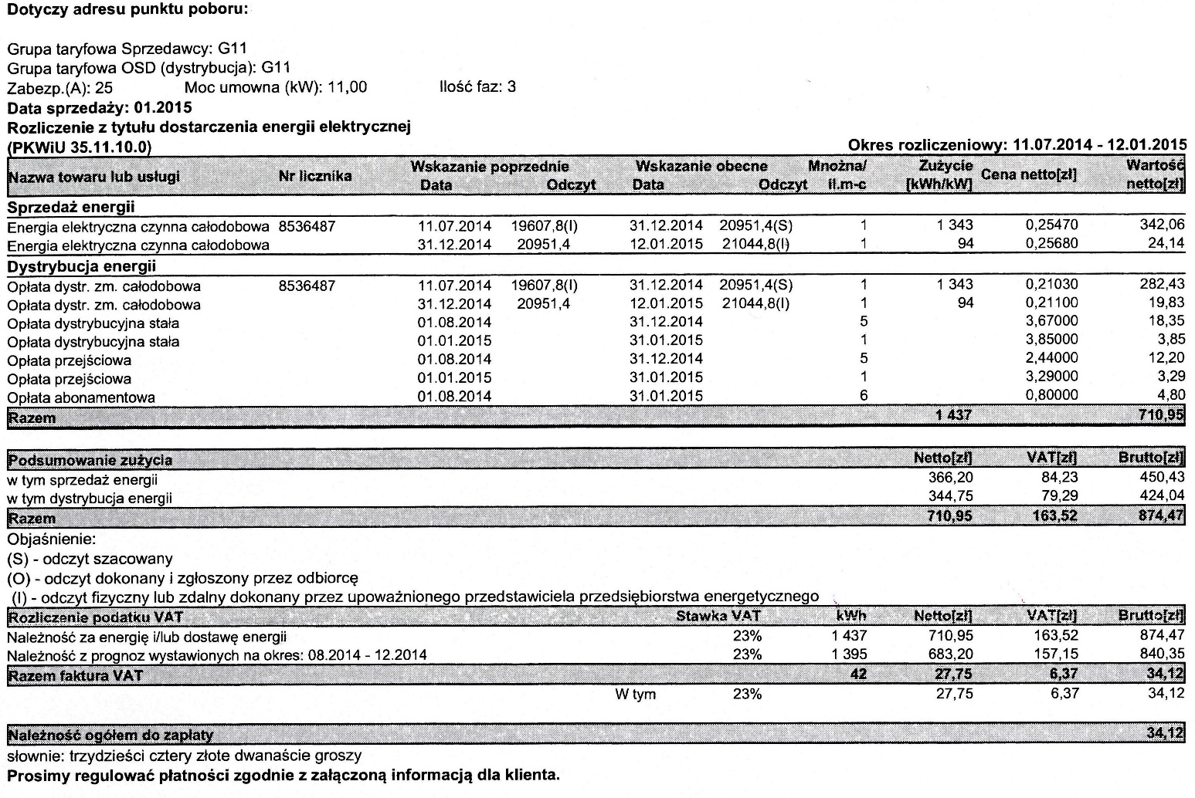

W związku z możliwością pozyskania środków zewnętrznych na dofinansowanie montażu ogniw fotowoltaicznych proszę o uzupełnienie ankiety odnawialne źródła energii – ogniwa fotowoltaiczne, podpisanie i dostarczenie jej do Urzędu Gminy lub odesłanie na adres Urzędu Gminy w terminie do   
**27 lutego 2015 roku.**

Ilość gospodarstw mogących otrzymać dofinansowanie jest ograniczona, dlatego liczy się data wpływu do Urzędu Gminy. W razie wątpliwości, informacji można uzyskać u Pana Piotra Miśkowicza pod nr tel.: **18 262 89 27** lub **18 265 93 10** wew. **27**.

**URZĄD GMINY W ŁAPSZACH NIŻNYCH**

ul. Jana Pawła II 20

34-442 Łapsze Niżne

**Moce urządzeń**

Dla przykładu podajemy moce znamionowe wybranych urządzeń elektrycznych:

|  |  |  |  |
| --- | --- | --- | --- |
| **Urządzenie** | **Moc w [W]** | **Urządzenie** | **Moc w [W]** |
| kuchenka elektryczna | 7000÷10000 [W] | żelazko | 800÷1400 [W] |
| piekarnik | 2000÷5000 [W] | maszyna do szycia | 90 [W] |
| kuchenka mikrofalowa | 800÷2000 [W] | ekspres do kawy | 750 [W] |
| frytkownica | 2000 [W] | czajnik bezprzewodowy | 2000 [W] |
| odkurzacz | 500÷1000 [W] | czajnik ceramiczny | 1000 [W] |
| prodiż | 1000 [W] | nóż elektryczny | 90 [W] |
| patelnia elektryczna | 1200 [W] | gofrownica | 1200 [W] |
| toster | 1100 [W] | lampa grzejąca | 250 [W] |
| lodówka mała | 325 [W] | suszarka do włosów | 1000 [W] |
| lodówka duża | 600 [W] | bojler elektryczny | 1300÷5000 [W] |
| zamrażarka | 450 [W] | przepływowy podgrzewacz wody | 3000÷24000 [W] |
| zmywarka do naczyń | 1200 [W] | grzejnik olejowy lub  konwektorowy | 1000-3000 [W] |
| pralka (stary model) | 500 [W] | piec akumulacyjny | 1500-9000 [W] |
| pralka automatyczna | 2000 [W] | kocioł c.o. | 6000÷24000 [W] |
| robot kuchenny | 160 [W] | pochłaniacz kuchenny | 90 [W] |
| radio | 25 [W] | komputer | 100 [W] |
| magnetowid | 30 [W] | automatyczna sekretarka | 20 [W] |
| telewizor | 100÷150 [W] |  |  |

**Moc znamionowa przykładowych urządzeń elektrycznych 1000 [W] = 1 [kW]**

**Uwaga!** W przypadku wypełniania formularzy w wersji elektronicznej gdy **dane pole tekstowe nie jest przez Wnioskodawcę** uzupełniane należy wpisać znak „**–**” lub „**nie dotyczy**”.

1. Moc urządzeń należy odczytać z tabliczek znamionowych, w przypadku braku takich danych można skorzystać z tabeli załączonej na ostatniej stronie ankiety.
2. Na stronie 3 ankiety znajduje się informacja jak odczytać dane z rachunku za energię elektryczną